## 安全基线脚本使用指导V1.0

### 说明

安全基线脚本，本地部份使用python3编写，远程部分使用bash shell编写。

安全基线脚本，当前具有合规巡检、生成报告、生成修复脚本等几项功能。

安全基线脚本，当前共实现OS、Nginx、MySQL和Tomcat四项。各项目录结构和操作过程都类似，下文只以OS为例。

### 二、目录结构

以操作系统为例，整体目录结构如下

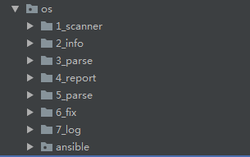

### 三、执行流程

#### 3.1 扫描

将1_scanner中的os_baseline_scanner.sh传到目标主机的任意目录，以root用户或sudo使用bash执行：

sudo bash os_baseline_scanner.sh

可使用-h参数查看执行帮助：

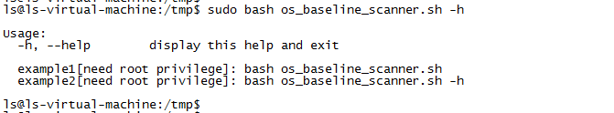

#### 3.2 获取扫描结果

上一步扫描完成后，会在/tmp目录下生成ip_os_info.xml格式的扫描报告，需要将其取回放到2_info目录中

#### 3.3 生成扫描报告

使用python3执行3_parse目录下的os_baseline_parse.py，该文件会解析2_info目录下的所有ip_os_info.xml格式的文件，并在4_report目录下生成相应的ip_os_report.html：

python os_baseline_parse.py

#### 3.4 查看扫描报告

使用浏览器打开上一步生成的html文件即可。

另外注意4_report目录下的bootstrap和highcharts两个文件夹下是html报告用到的js和css，一是不要将这两个文件删除，二是想将报告移到别处查看时应同时拷贝这两个文件。

#### 3.5 生成修复脚本

使用python3执行5_parse目录下的os_baseline_fix.py，该文件会解析4_report目录下的所有ip_os_report.html格式的文件，并在6_fix目录下生成相应的ip_os_fix.sh：

python os_baseline_fix.py

#### 3.6 执行修复

将6_fix下生成的ip_os_fix.sh传到目标主机的任意目录，以root用户或sudo使用bash执行：

sudo bash ip_os_fix.sh

可使用-h参数查看执行帮助：

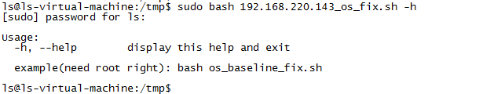

#### 3.7 取回日志

Ip_os_fix.sh执行完后会在/tmp目录下生成ip_nginx_fix.log格式的日志文件，该文件主要记录了修复时执行的命令，如果需要可以将其取回放到7_log目录下。